Projet éco délégué : Mangeoires et nichoirs

Quelques modèles de mangeoires qui pourraient être reproduits en métal :

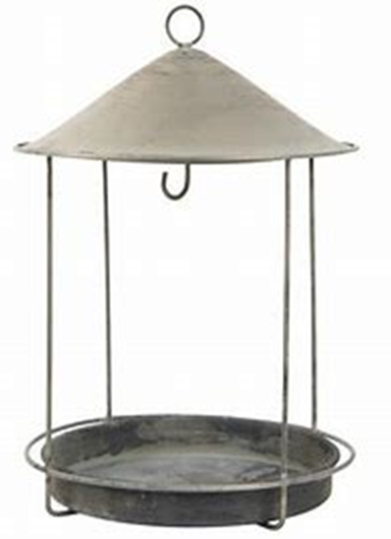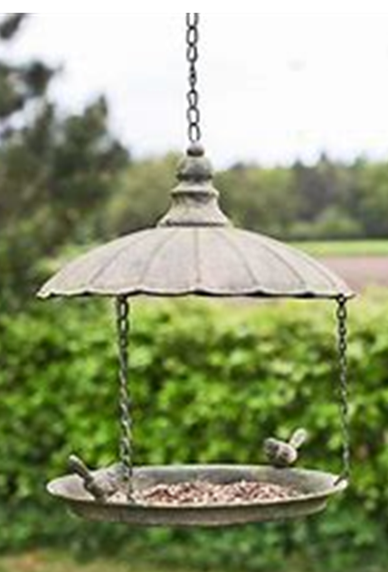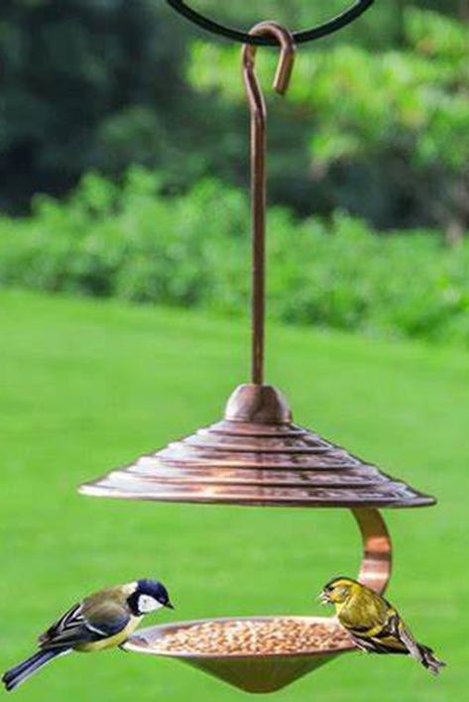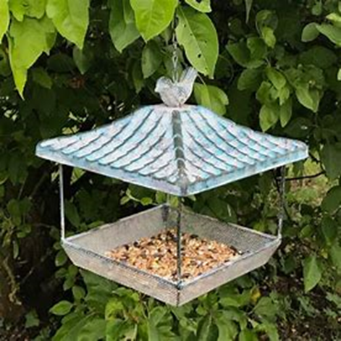

Où placer les mangeoires ?

Les oiseaux aiment se sentir en sécurité pour manger. Placer les mangeoires à 2 ou 3 mètres est donc une bonne hauteur.

Quand faut-il mettre et enlever les mangeoires ?

Durant l’hiver, les besoins énergétiques des oiseaux sont plus importants, il est donc recommandé de placer les mangeoires à oiseaux dès les premiers froids. Si l’on prend en compte les résultats d’études indiquant qu’il vaut mieux arrêter le nourrissage des oiseaux durant la période de nidification, mais que les conditions météorologiques sont encore variables en mars et même en avril ; il semble raisonnable de poursuivre le nourrissage jusqu’à la fin du mois de mars, puis de le réduire et de progressivement arrêter au cours de la première semaine d’avril.

Cependant, d’après mes recherches, il faut mettre de l’eau à disposition toute l’année… Donc intégrer une petite coupelle d’eau dans les mangeoires serait sûrement une bonne idée.

Quelques modèles de nichoirs à oiseaux en bois :

Chaque espèce d’oiseaux a des exigences en termes de nid notamment en termes de trou d’envol dont le diamètre différera selon l’espèce. L’intérieur d’un nichoir en bois doit garder son relief, il ne faut donc pas le poncer afin que les petits puissent facilement sortir du nid

**Les nichoirs du type « boîte aux lettres » :**Destinés particulièrement aux mésanges, aux moineaux et aux sittelles. Selon les espèces , on peut choisir le diamètre du trou d’envol en fonction des espèces que l’on veut attirer : un trou de 25 à 28 mm de diamètre est plutôt adapté aux Mésanges bleue (*Cyanistes caeruleus*) et nonnettes (*Poecile palustris*), un trou d’au moins 32 mm de diamètre favorisera la Mésange charbonnière (*Parus major*) et les Moineaux friquet (*Passer montanus*) et domestiques(*Passer domesticus*).

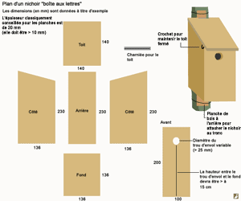

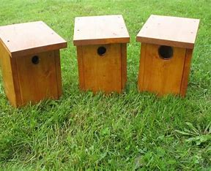

**Les nichoirs du type « boîte aux lettres » et à balcon :**

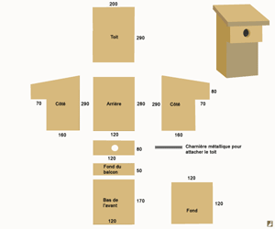

**Dimensions de nichoirs du type « boîte aux lettres » et à balcon :**

Mésanges noires, huppées et nonnettes – Diamètre du trou d’envol (mm) : 25 à 28 – Hauteur intérieure (mm) : 170 à 200 – Plancher (mm) : 100 x 100.

Mésange bleue – Diamètre du trou d’envol (mm) : 25 à 28 – Hauteur intérieure (mm) : 230 – Plancher (mm) : 130 x 130.

Mésange charbonnière et Moineau friquet– Diamètre du trou d’envol (mm) : 32 – Hauteur intérieure (mm) : 220 à 230 – Plancher (mm) : 140 x 140.

Moineau domestique – Diamètre du trou d’envol (mm) : 32 – Hauteur intérieure (mm) : 230 – Plancher

Les nichoirs en bois :

Le bois sera de préférence naturellement résistant à l’humidité (mélèze, épicéa, pin, cèdre, chêne, etc.) non traité.

(Voir avec les menuiseries du coin)

Quelques conditions a respecter :

L’intérieur d’un nichoir en bois doit garder son relief, il ne faut donc pas le poncer afin que les petits puissent facilement sortir du nid.

Pour un nichoir en bois, il faut privilégierez du bois non traité, d’une épaisseur de 15 mm minimum.

S’assurer de bien fixer les planches lors de l’assemblage pour garder l’intérieur au sec.

Ou placer les nichoirs :

**L’orientation idéale est est, sud-est.**. Le nichoir sera placé à 2 m de hauteur minimum.

Comment entretenir un nichoir ?

Il est important que le nichoir soit propre au début de période de nidification, il faut donc en automne retirer les matériaux et les déjections

Anna. Poirier